Оглавление

Сводная таблица информации по графикам включения/отключения 1

Включение наружного освещения в крупных городах. 3

Казань 3

Москва 4

Санкт-Петербург 5

Красноярск 5

Екатеринбург 6

Тверь 6

Мурманск 7

Апатиты 2019 8

Саратов 8

Пермь 9

Волгоград 10

# Сводная таблица информации по графикам включения/отключения

|  |  |  |  |  |  |
| --- | --- | --- | --- | --- | --- |
| Город | Ссылка на оригинал | Ссылка на сохраненные (гугл драйв) | В каком формате есть данные | Последний актуальный год данных | Комментарии |
| Казань | https://www.kzn.ru/nayti-dokument/sbornik-dokumentov/429520/ | <https://drive.google.com/file/d/1RG09sxZC-cBZnwp_-2LPmKg1iCf0_Tmx/view?usp=sharing> | PDF (скан) | 2020 | Потребуется ручной перевод данных из файла |
| Москва | <https://data.mos.ru/opendata/7701236617-grafik-vklyucheniya-i-vyklyucheniya-osveshcheniya?pageNumber=4&versionNumber=1&releaseNumber=14> |  | Данные можно скачать в xls, csv, json | 2020 | Имеются в виде таблице на портале ОД Москвы, можно скачать |
| Санкт-Петербург | http://www.lensvet.spb.ru/grafik_raboty_naruzhnogo_osvescheni | <https://drive.google.com/file/d/1mXxoo1bVzO8BDKK2Rr6qlutUYgMKhi7M/view?usp=sharing> | PDF (скан) | 2020 | Потребуется ручной перевод данных из файла |
| Красноярск | http://www.admkrsk.ru/citytoday/municipal/ozelenenie/Pages/osvgraf.aspx | <https://drive.google.com/file/d/1CD99Xdb2i1SP0t3k9QlTYvwHcpDJJTBA/view?usp=sharing> | Word | 2020 |  |
| Екатеринбург | https://xn--80acgfbsl1azdqr.xn--p1ai/%D0%B6%D0%B8%D1%82%D0%B5%D0%BB%D1%8F%D0%BC/%D0%B1%D0%BB%D0%B0%D0%B3%D0%BE%D1%83%D1%81%D1%82%D1%80%D0%BE%D0%B9%D1%81%D1%82%D0%B2%D0%BE/%D0%BF%D1%80%D0%B0%D0%B2%D0%B8%D0%BB%D0%B0/%D0%BE%D1%81%D0%B2%D0%B5%D1%89%D0%B5%D0%BD%D0%B8%D0%B5 | <https://drive.google.com/file/d/1ZhtSHwVDb_31bK5e1FrnZC7sNkPFQ-Cy/view?usp=sharing> | PDF (скан) | 2020 | Потребуется ручной перевод данных из файла |
| Мурманск | http://docs.cntd.ru/document/553223749 | <https://drive.google.com/file/d/1lpGNsx7lWuYfF3X-HxjfqbptFBQ8__Ah/view?usp=sharing> | PDF (скан) | 2020 | Потребуется ручной перевод данных из файла |
| Апатиты | https://apatity.gov-murman.ru/city/municipal/ugh/lights.php | <https://drive.google.com/file/d/1EH2y0Ps0nLR4_D_VWndK37807mgGThvO/view?usp=sharing> | Excel | 2019 |  |
| Саратов | <http://sargorsvet.ru/infopublic/grafik-upravleniya-ulichnym-osveshheniem-goroda-saratova/> | <http://sargorsvet.ru/infopublic/grafik-upravleniya-ulichnym-osveshheniem-goroda-saratova/> | Страница сайта | 2020 | Потребуется ручной перевод данных с сайта |
| Пермь | http://docs.cntd.ru/document/438906761 | <https://drive.google.com/file/d/19QAwL7yu_X_9hAjFnszhyJrFJ1XA7roE/view?usp=sharing> | PDF (скан) | 2014 | Потребуется ручной перевод данных из файла |
| Волгоград | http://docs.cntd.ru/document/446506565 | <https://drive.google.com/file/d/1CsHM8-0TPhUUIV9CpYaBr-3hgupxuknL/view?usp=sharing> | PDF (скан) | 2015 | Потребуется ручной перевод данных из файла |

Включение наружного освещения в крупных городах.

Казань

Включение установок наружного освещения улиц, дорог, площадей, территорий микрорайонов производится при снижении уровня естественной освещенности в вечерние сумерки до 20 люксов, а отключение - в утренние сумерки при его повышении до 10 люксов по графику, утвержденному Исполнительным комитетом г. Казани.  
  
Включение и отключение установок наружного (уличного) и рекламного освещения осуществляются автоматически в соответствии с муниципальным заданием.

Есть графики в формате PDF (скан)

Доступен тут: <https://drive.google.com/file/d/1RG09sxZC-cBZnwp_-2LPmKg1iCf0_Tmx/view?usp=sharing>

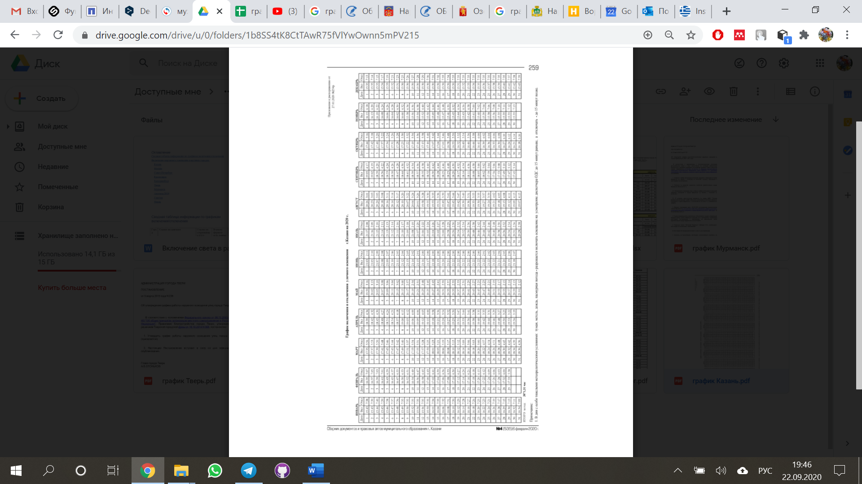

## Москва

Большой портал открытых данных  
  
<https://data.mos.ru/opendata/7701236617-grafik-vklyucheniya-i-vyklyucheniya-osveshcheniya?pageNumber=4&versionNumber=1&releaseNumber=14>

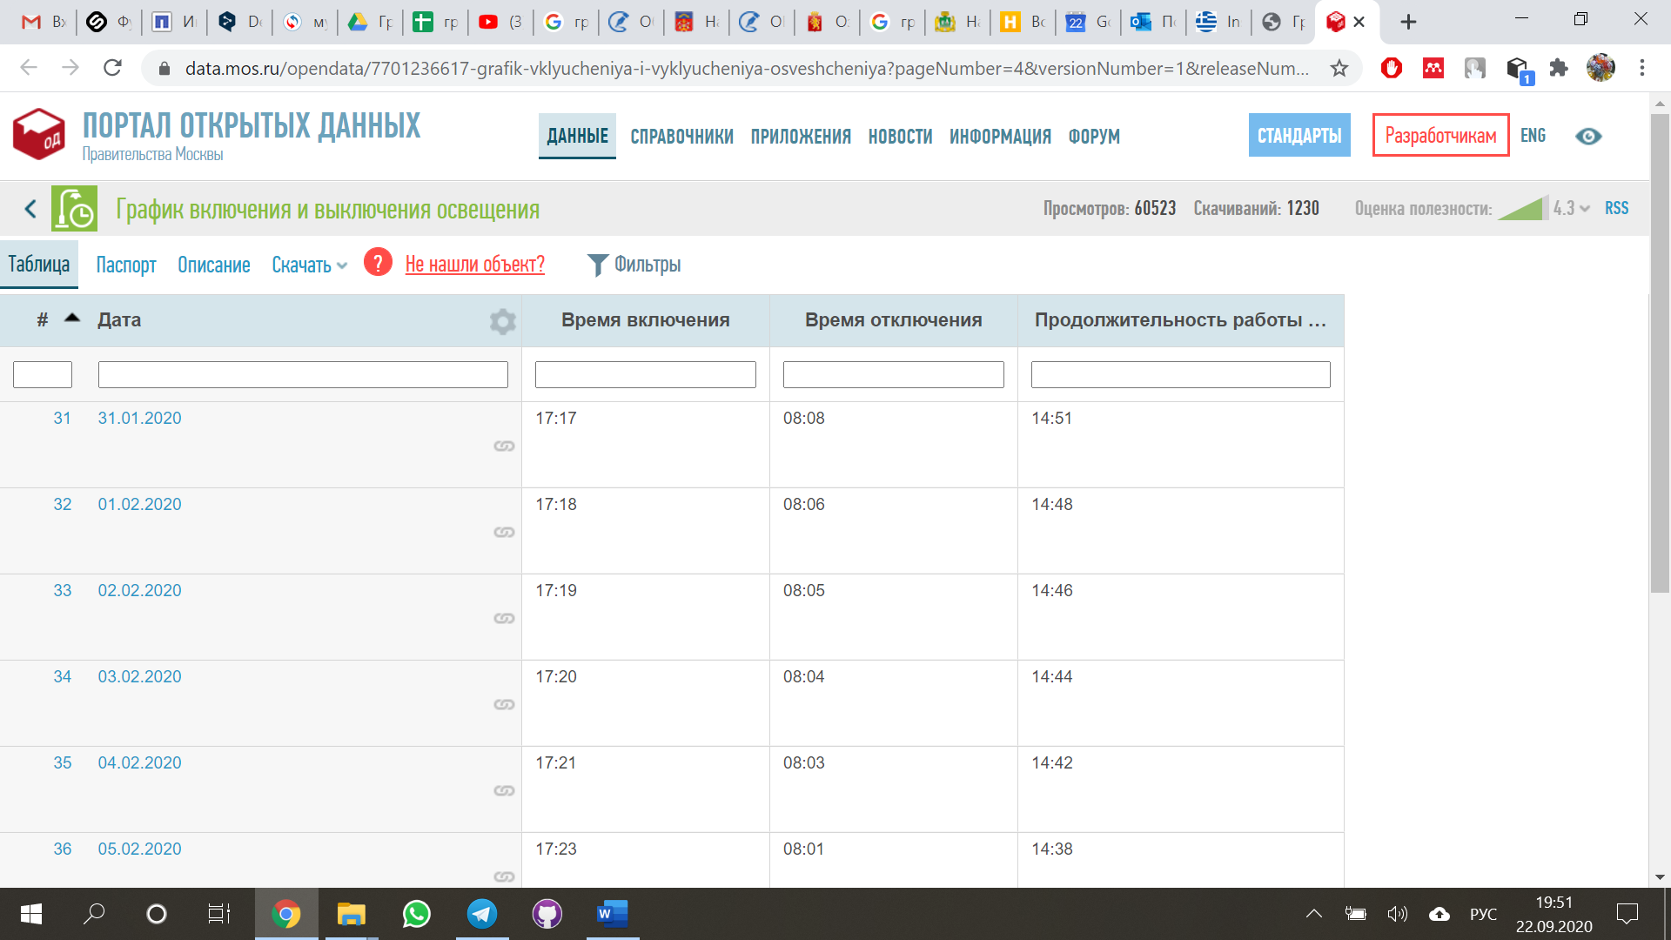

## Санкт-Петербург

<https://drive.google.com/file/d/1mXxoo1bVzO8BDKK2Rr6qlutUYgMKhi7M/view?usp=sharing>

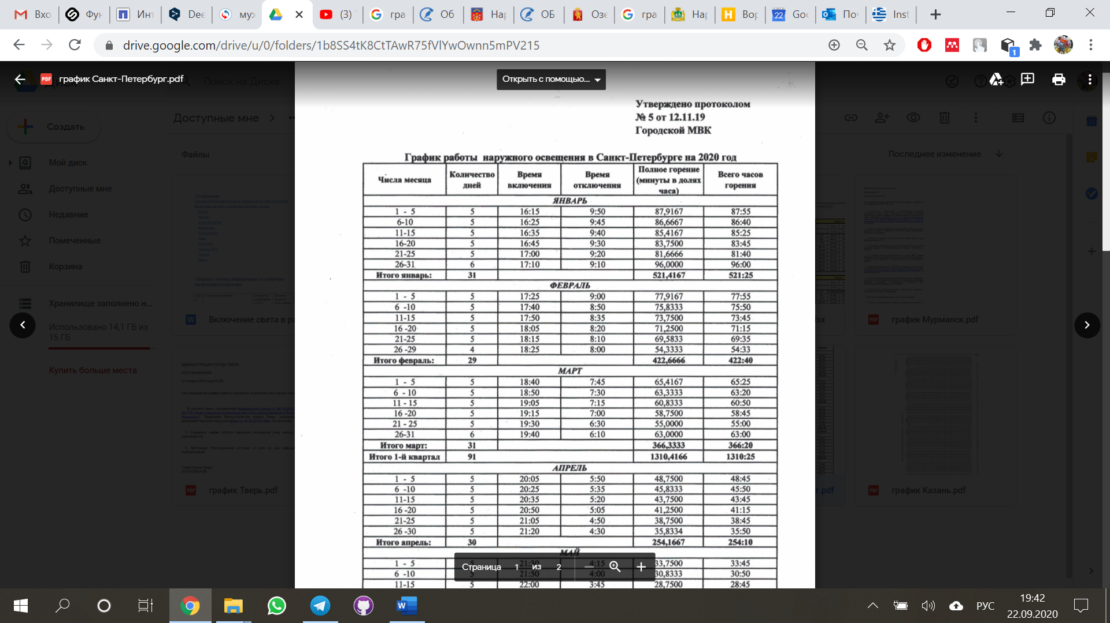

## Красноярск

<https://drive.google.com/file/d/1CD99Xdb2i1SP0t3k9QlTYvwHcpDJJTBA/view?usp=sharing>

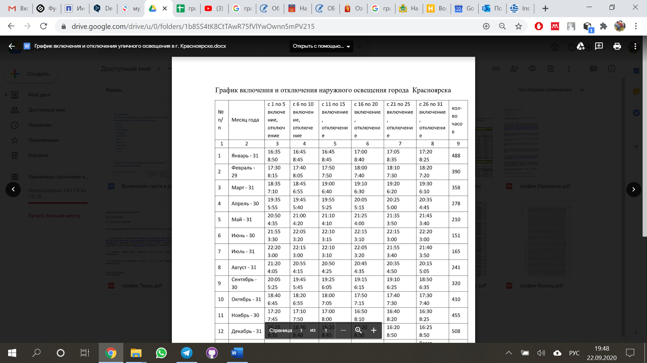

## Екатеринбург

<https://drive.google.com/file/d/1ZhtSHwVDb_31bK5e1FrnZC7sNkPFQ-Cy/view?usp=sharing>

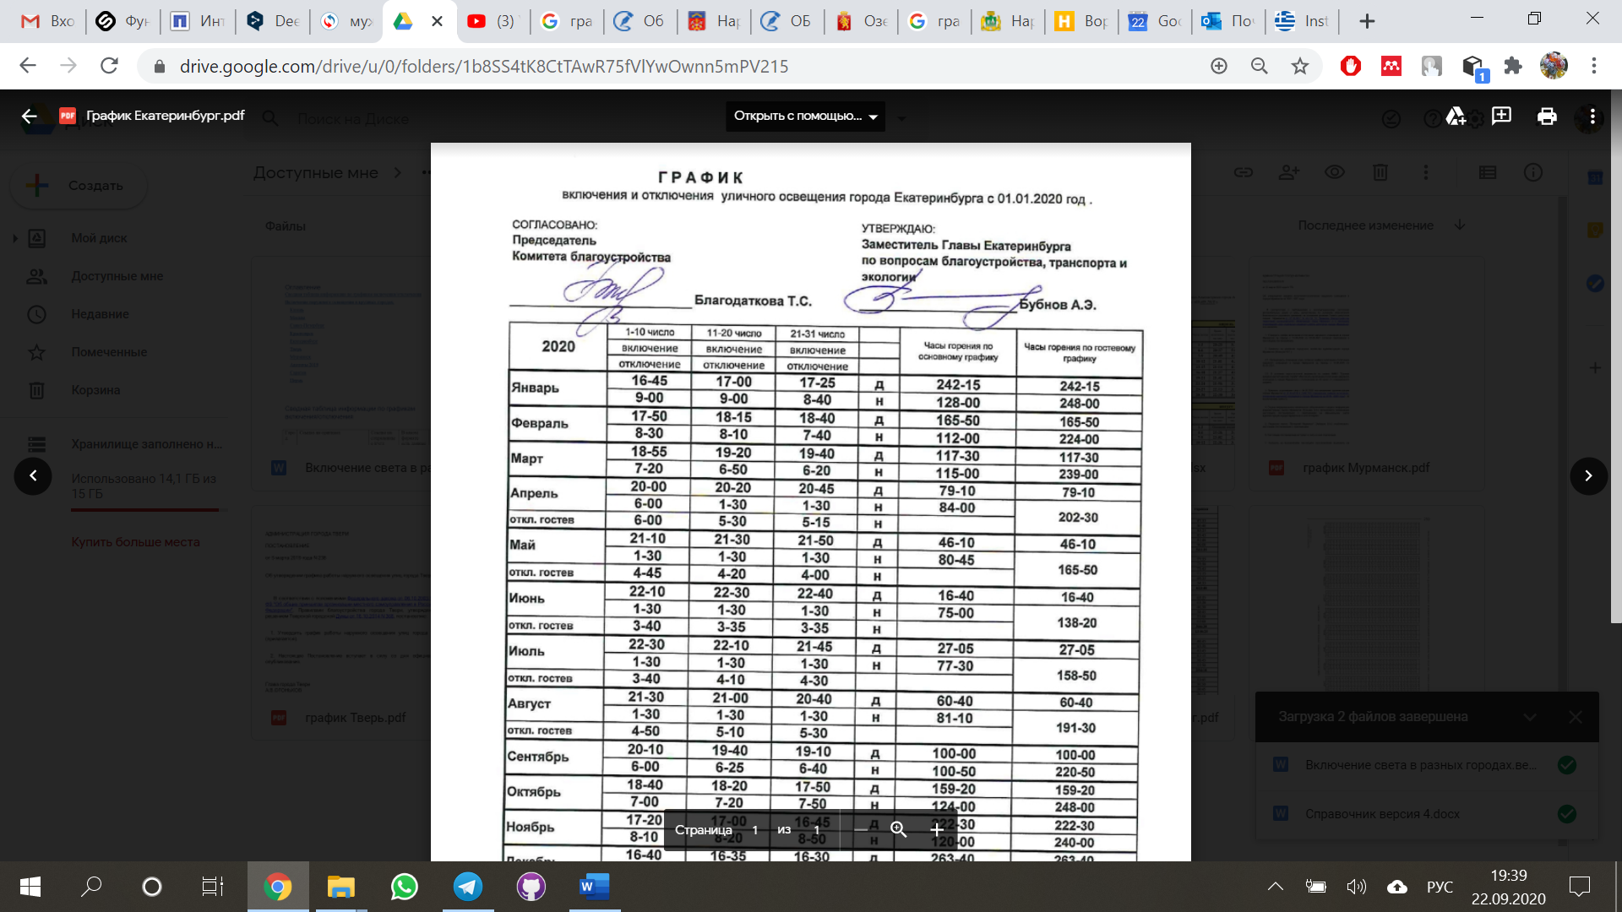

## Тверь

<https://drive.google.com/file/d/1edWcLLv6ODHCM0PnaBRxBRopN9oM92HI/view?usp=sharing>

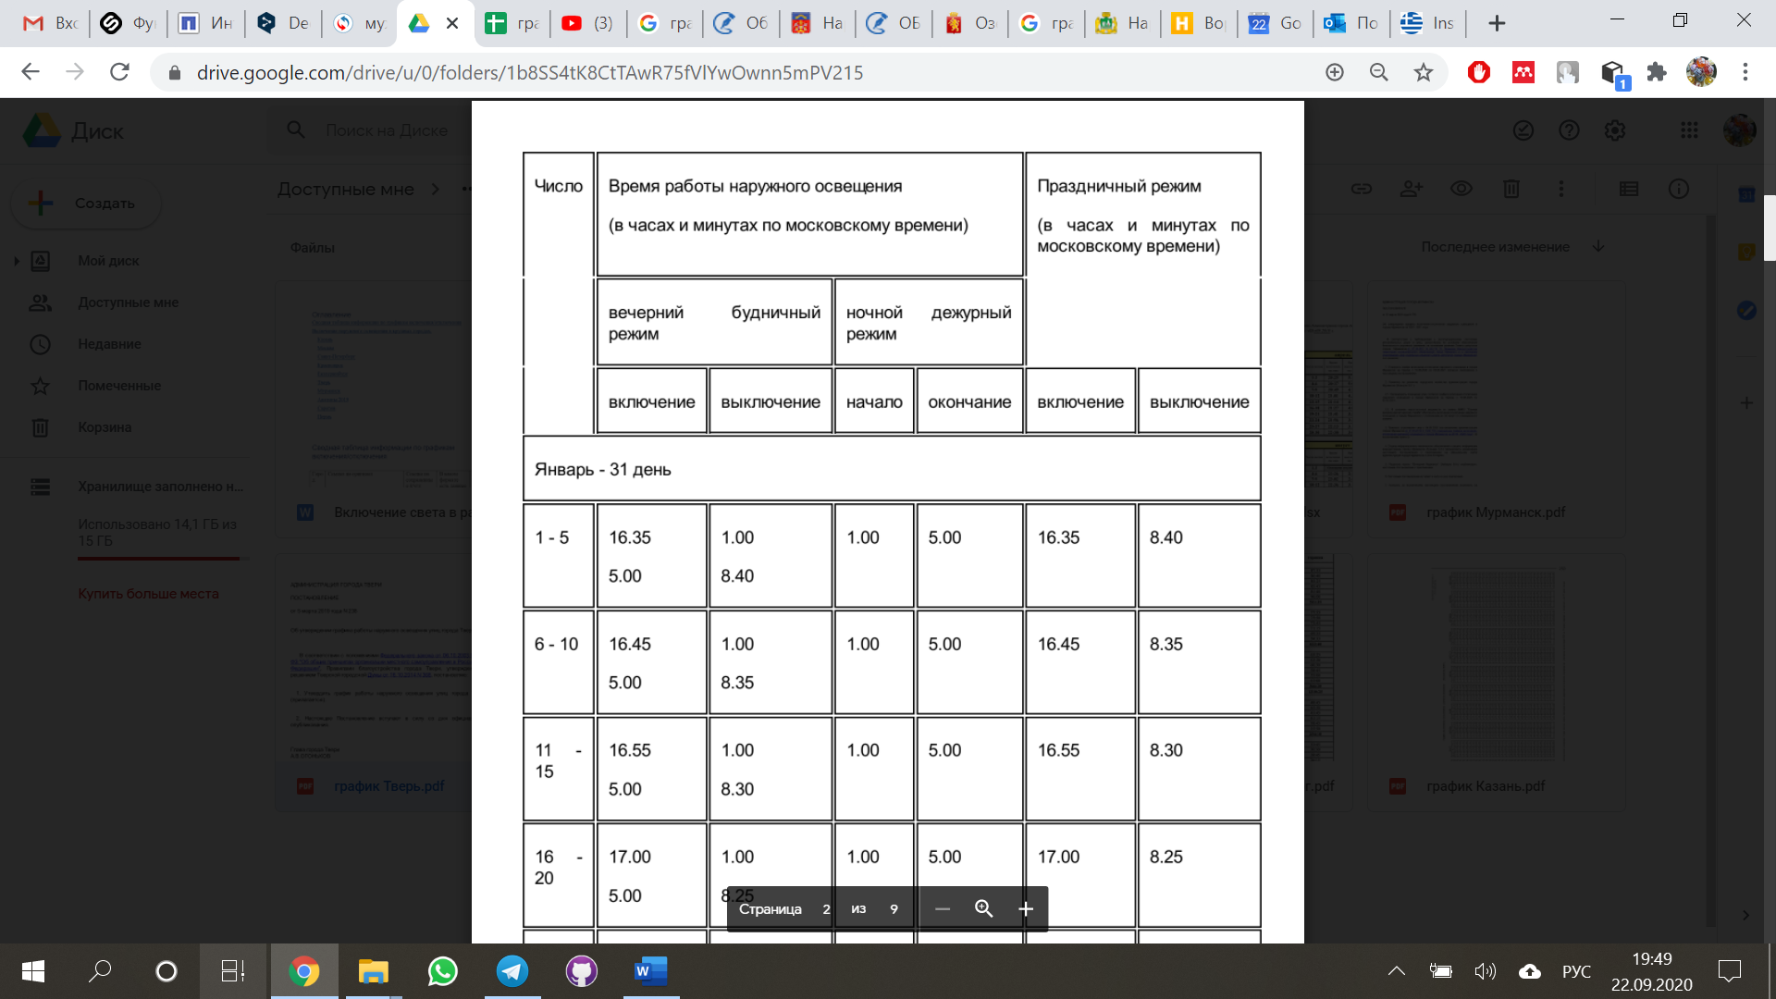

## Мурманск

<https://drive.google.com/file/d/1lpGNsx7lWuYfF3X-HxjfqbptFBQ8__Ah/view?usp=sharing>

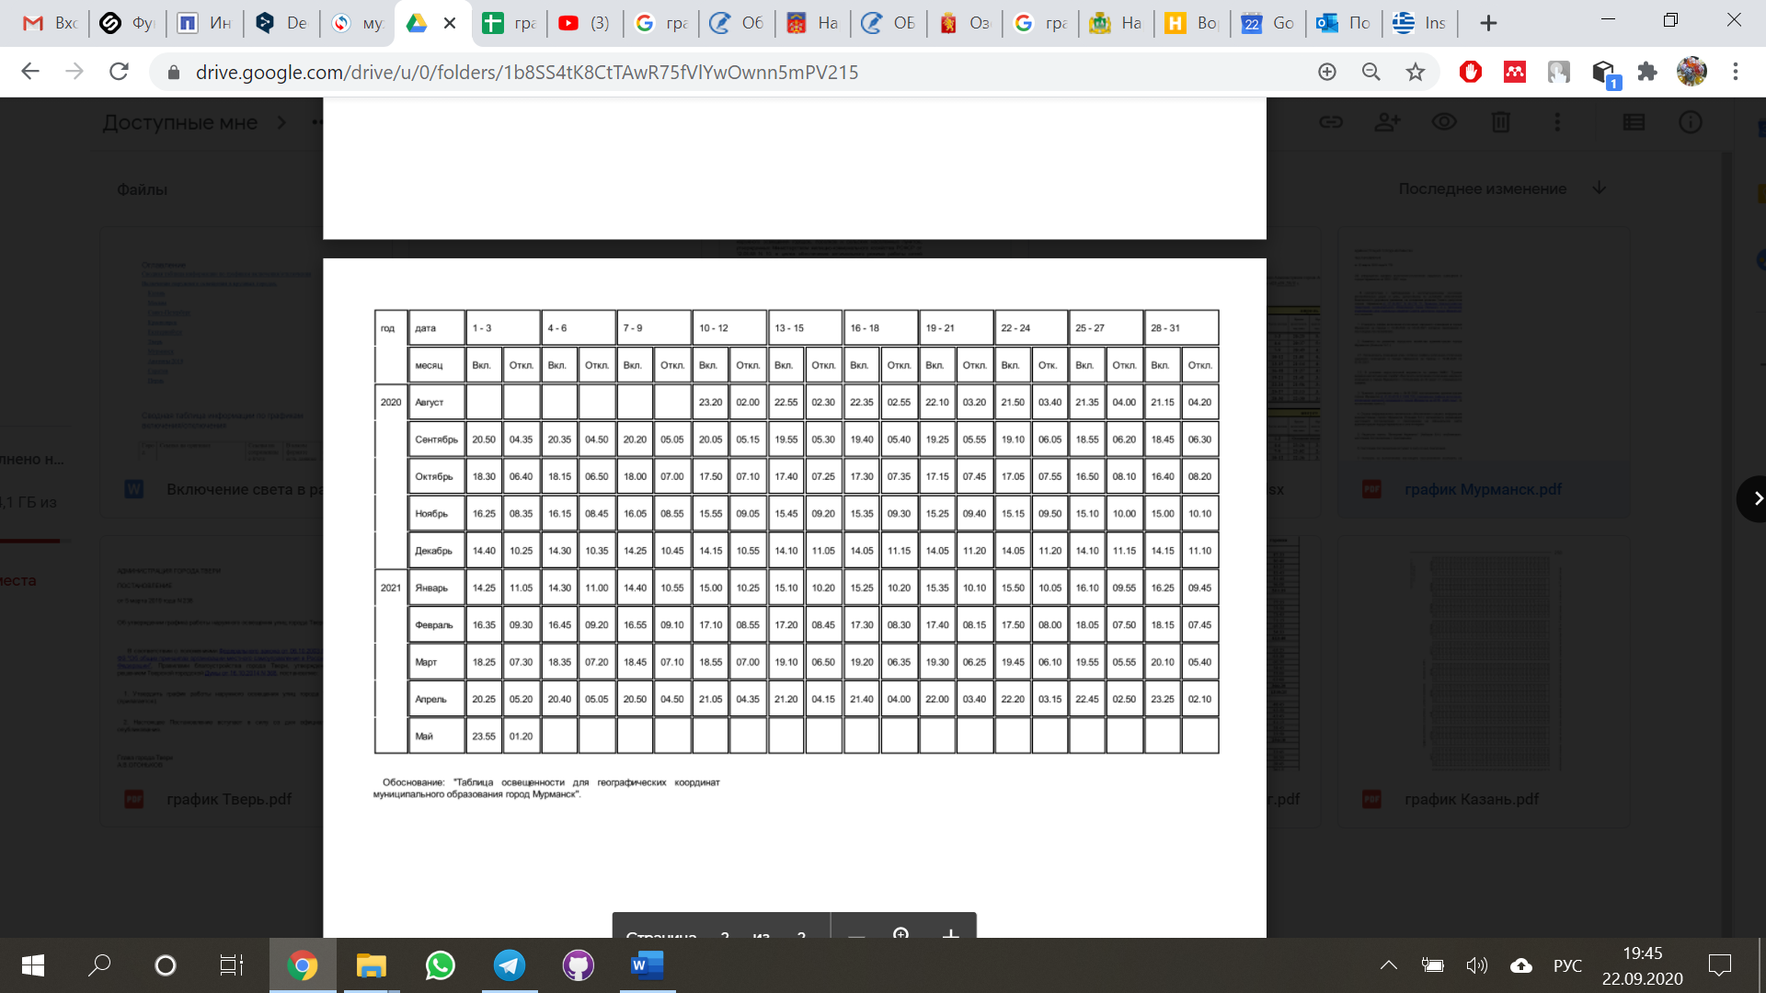

## Апатиты 2019

Свежее 2019 нет

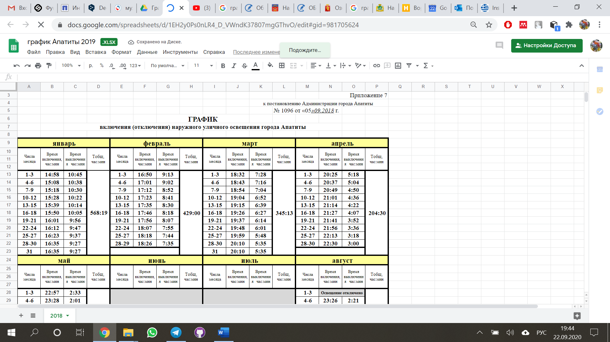

<https://drive.google.com/file/d/1EH2y0Ps0nLR4_D_VWndK37807mgGThvO/view?usp=sharing>

## Саратов

<http://sargorsvet.ru/infopublic/grafik-upravleniya-ulichnym-osveshheniem-goroda-saratova/>

сайт с табличкой

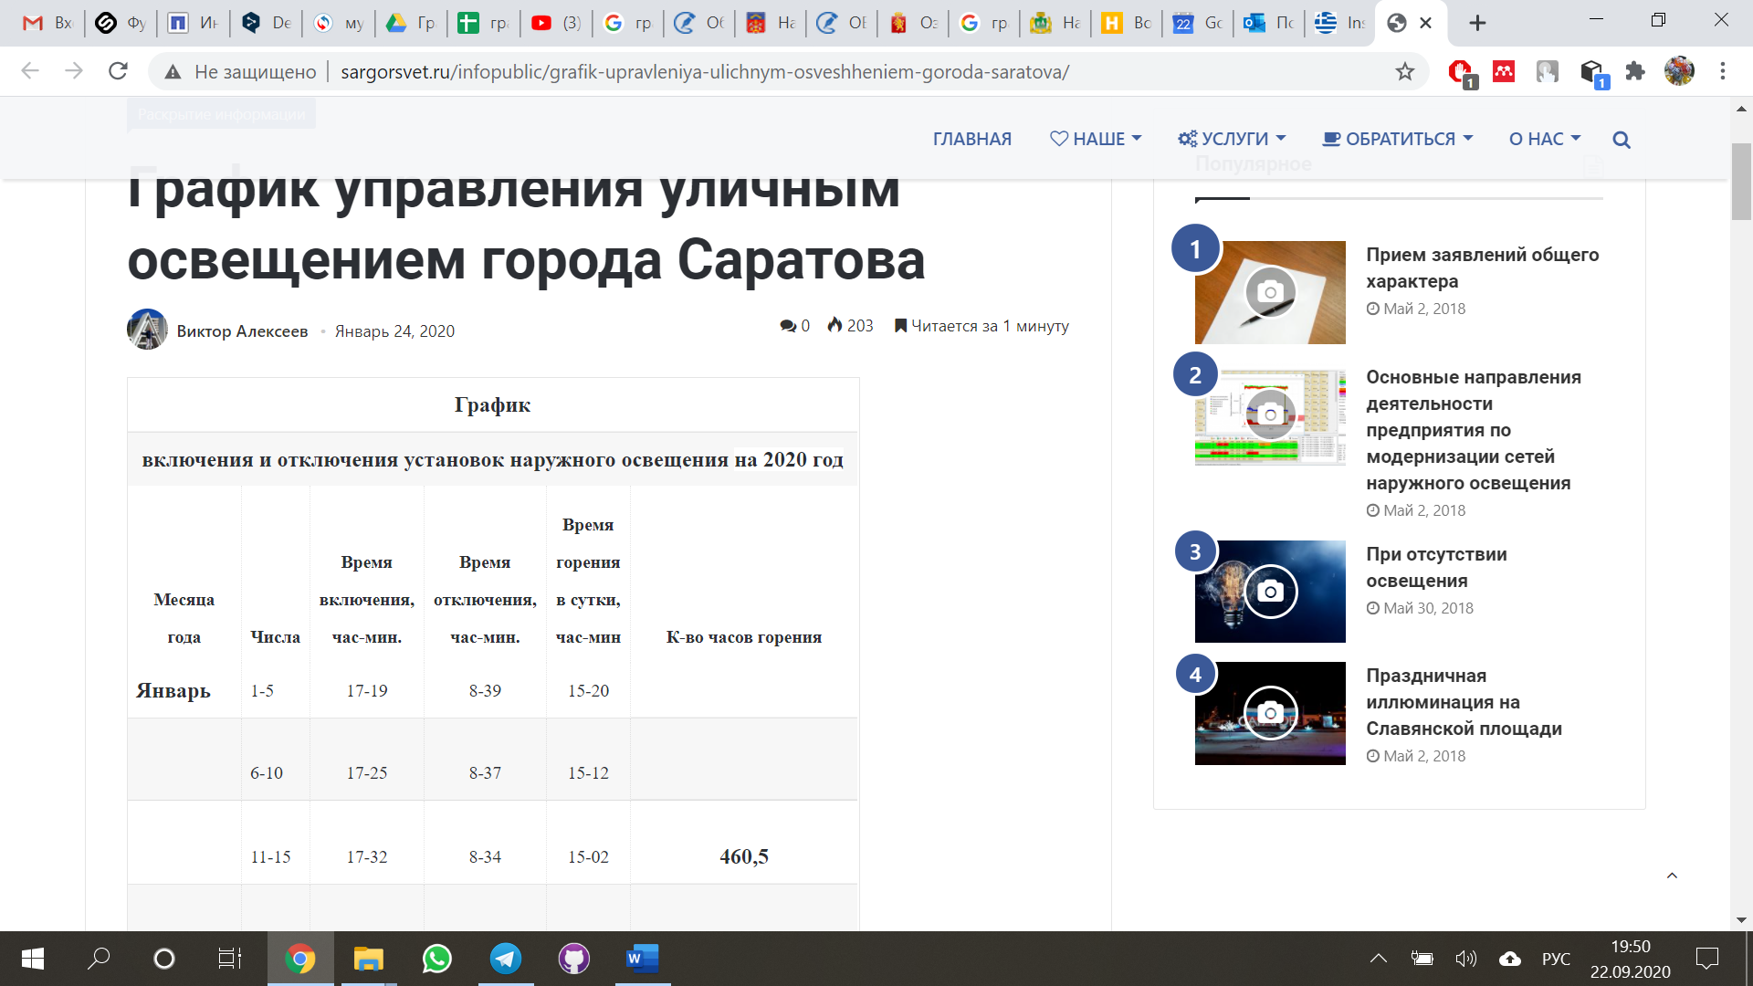

## Пермь

<https://drive.google.com/file/d/19QAwL7yu_X_9hAjFnszhyJrFJ1XA7roE/view?usp=sharing>

документ от 2014 года, но действующий

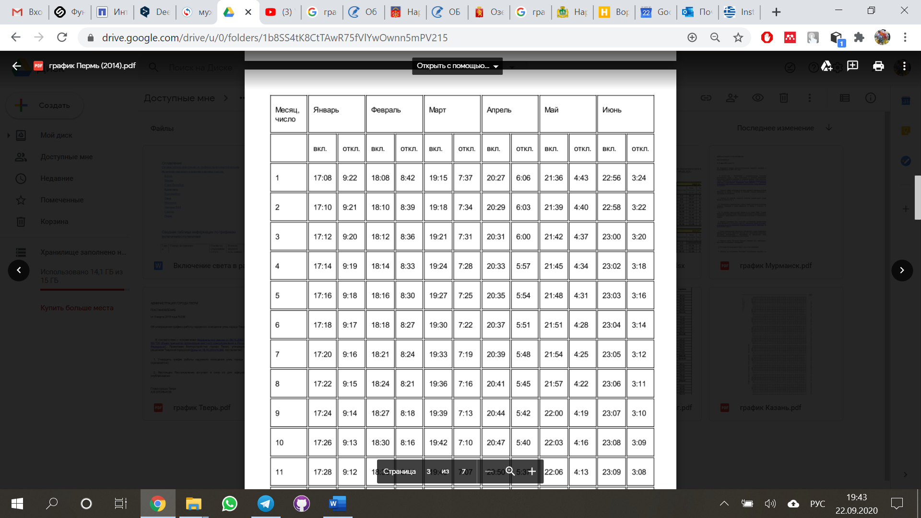

## Волгоград

<https://drive.google.com/file/d/1CsHM8-0TPhUUIV9CpYaBr-3hgupxuknL/view?usp=sharing>

документ от 2015 года, но действующий

